Vue d’ensemble d’une agrafeuse :
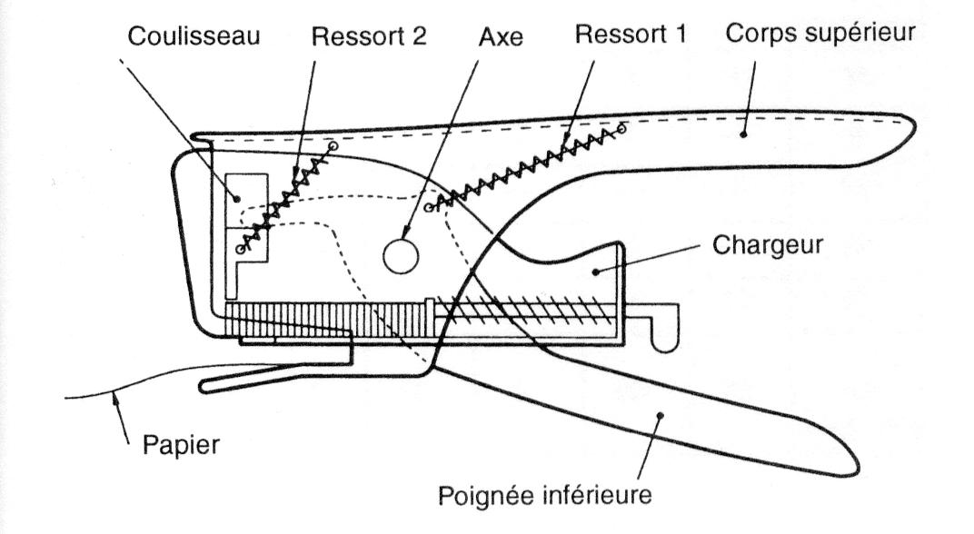
Eléments de l’agrafeuse :

- Coulisseau
- Papier
- Poignée inférieure
- Chargeur
- Corps supérieur
- Ressort 1
- Axe
- Ressort 2
- Ressort 3

Poussoir
Ressort 3
Graphe fonctionnel de cette agrafeuse :
Le graphe fonctionnel représente les différentes fonctions techniques existant entre les différents éléments fonctionnels.
Par exemple :
Les roues
entraîne
Le moteur

Elle est représentée sur le schéma par une flèche provenant d’un élément et pointant sur un autre élément.
Une fonction s’exprime toujours par un verbe ou groupe verbal dont le sujet est l’élément de départ de la flèche et le complément un autre élément fonctionnel de l’objet. Un bloc fonctionnel est un ensemble d’éléments fonctionnels remplissant ensemble une même fonction.
Ressort 2
Corps supérieur
Presse le
Maintient le
La main
Chargeur
Coulisseau
Agrafe
Papier
Axe
Tire vers le haut
Ressort 1
Tire la (fait pivoter sens anti-horaire )
Guide en rotation la
Est inséré dans
Guide le
Perfore le
Pousse le
Pousse l’
Maintient le
Tire
Poignée inférieure

Fonctions techniques du robofoot :

Description du fonctionnement du robofoot : (liste des fonctions techniques)

Les fonctions mécaniques à l'arrêt :
- L'alimentation électrique est fixée sur le châssis.
- Le guide balle est fixé sur le châssis.
- La béquille ou roue folle est fixée sur le châssis.
- Le bloc moto-réducteur est fixé sur le chassis.
- Le récepteur est fixé sur le châssis.
- Le bloc moto-réducteur maintient les moteurs.
- Le bloc moto-réducteur maintient les roues.
- La béquille stabilise le châssis.
- Les roues reposent sur le terrain
- La béquille ou roue folle repose sur le terrain

Les connexions électriques à l'arrêt :
- Le récepteur est connecté à l'alimentation électrique
- Les moteurs sont connectés au récepteur.

Action préalable au fonctionnement :
- L'utilisateur manipule l'interrupteur
- L'interrupteur met alors en route l'alimentation électrique
- L'alimentation électrique alimente le récepteur.

Lors du fonctionnement :
- L'utilisateur manipule la télécommande
- La télécommande émet alors un ordre vers le récepteur
- Le récepteur alimente les moteurs.
- Les moteurs font tourner les roues
- Les roues adhèrent au terrain
- Les roues font ainsi avancer et/ou pivoter le châssis.
- Le guide balle pousse alors la balle.

Cet exemple est tiré de : Pratique de l’analyse fonctionnelle, R. Tassinari, Dunod

